MINISTERE DE LA SANTE REPUBLIQUE GABONAISE
********* Union-Travail-Justice
SECRETARIAT GENERAL ********
**********
DIRECTION GENERALE DE LA SANTE
***********
PROGRAMME NATIONAL
DE LUTTE CONTRE LE PALUDISME
N°______ _____ /MS/ SG /PNLP

CAMPAGNE DE SENSIBILISATION ET DISTRIBUTION DES MOUSTIQUAIRES IMPREGNEES DANS LE DISTRICT DE SAM
(DEPARTEMENT DE L’OKANO)

MARS 2018

Rapport

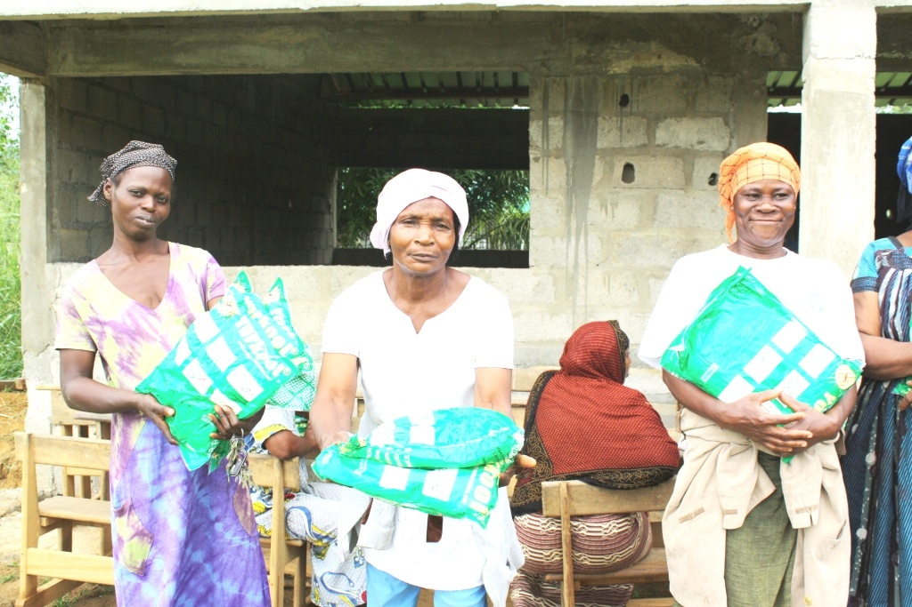

INFORMATION GENERALE

Titre de la mission | Campagne de Sensibilisation et Distribution des Moustiquaires Imprégnées dans le district de SAM (département de l’Okano)
Période | Du 03 au 11 mars 2018
Lieu de la mission | District de SAM dans le département de l’OKANO (Province du Woleu-Ntem)
Membres de l’équipe PNLP | - Gyslaine OKOME NZE ep NZE NGUEMA  - Marie Pascale GNEINGUI  - Luc NZENGUI  - Pyazzi OBAME ONDO KUTOMY
Membres de l’équipe EDLP | - Virginie ESSAA MBA MERIDETH  - John DICKSON  - Marie DICKSON  - Charles MORRISON  - Henk BOUWER  - André HOWARD  - Claire THIEBAULT  - Bob WEISFLOG

TABLE DES MATIERES

I INTRODUCTION…………………………………………………………………..…… 5
I-1 Objectif général…………………………...………………………….………….………..6
I-2 Objectifs spécifiques…………………………………………………………………...…6

II METHODOLOGIE ………………………………………………….…………….…….7
II-1 Déroulement de la mission…………………………………….………………………... 7

III RESULTATS……………………………………………………………………………8
III-1 Nombre de ménages et d’individus constituant la population cible……………………..8
III-2 Répartition des ménages par village Ciblé………............................................................8
III-3 Répartition des populations cibles par village………………………………………… 8
III-4 Répartition des populations Hors-Cibles par village………………………………….....9
III-5 Répartition des moustiquaires distribuées par village ciblé…………………………… 10
III-6 Proportion des ménages ayant reçu au moins une MILD dans les villages ciblés…… 10
III-7 Proportion des populations cibles ayant reçu au moins une MILD ……………... ……11
III-8 Proportions de la population hors cible ayant reçu au moins une MILD ………… …12
III-9 Données liées aux consultations du dispensaire de Sam en 2017… ………………..... 13

IV FORCES ET FAIBLESSES……………………………………………………………14

V RECOMMANDATIONS……………………………………………………………….14

VI ANNEXES.........................................................................................................................15

LISTE DES FIGURES

Figure 1 : Répartition des ménages par village ciblé………………………….…….…………8
Figure 2 : Répartition des populations cibles par village………………………….….………..9
Figure 3 : Répartition de la population Hors cible par village…………… …….……………9
Figure 4 : Répartition des moustiquaires distribuées par village ciblés………………...…….10
Figure 5 : Evolution mensuelle des cas de paludisme probable en 2017…………..………... 10

LISTE DES TABLEAUX

Tableau 1 : Proportions des ménages ayant reçu au moins une MILD…………………… .10
Tableau 2 (a, b et c): Proportions des populations cibles ayant reçu au moins une MILD…..11
Tableau 3 : Proportions de la population hors cible ayant reçu au moins une MILD ……….12

I - INTRODUCTION

Le paludisme est causé par des parasites du genre Plasmodium et transmis par des piqûres des moustiques femelles appartenant au genre Anopheles. Quatre espèces différentes de parasite causent le paludisme chez l’homme (P. falciparum, P. vivax, P. malariae et P. ovale. P.knowlesi est une espèce zoonotique qui peut également infester l’homme (OMS, 2016).Quoique parfaitement évitable et traitable, le paludisme continue d’avoir des conséquences dévastatrices sur la santé et les moyens de subsistance des populations à travers le monde. En 2015, les estimations font état de 212 millions de cas de paludisme et de 429 000 décès associes. 90% de cas de paludisme et 80% de décès liés à cette maladie proviennent de la région d’Afrique de l’OMS.
Au Gabon, la morbidité liée à cette maladie est de 22% (PNLP, 2016). La quasi-totalité des cas de paludisme est due au parasite Plasmodium falciparum (96,4%), espèce la plus virulente et responsable des décès liés à cette maladie dans le pays. La transmission du paludisme au Gabon est principalement assurée par trois espèces de moustique du genre Anopheles : Anopheles gambiae s.l., An. Funestus et An. moucheti (PNLP, 2013). Cette maladie constituant un problème de santé publique, est la première cause de consultation et d’hospitalisation dans le pays. Les femmes enceintes et les enfants de 0 à 5 ans continuent de payer le lourd tribut.
Dans la province du Woleu-Ntem, notamment dans le département de l’Okano, la morbidité et le taux de décès liés à cette maladie sont respectivement de 27,3% et 40%.
Pour faire face à ce fléau, le Gabon tout comme les autres pays endémiques, applique des stratégies de Prévention basées sur les distributions des Moustiquaires Imprégnées à Longue Durée (MILD) destinées aux populations.C’est dans cette optique que l’Organisation Non Gouvernementale (ONG) américaine ENCORE DE LA PAIX en partenariat avec le Programme National de Lutte contre le Paludisme (PNLP) s’est rendu dans le département de l’Okano (Province du Woleu-Ntem) pour une période allant du 03 au 13 mars 2018 pour y mener les activités de lutte contre le paludisme.
ENCORE DE LA PAIX est composée d’anciens volontaires du CORPS DE LA PAIX qui ont œuvré au Gabon dans les années 1960 à 2003. Pendant cette période, des centaines des écoles primaires avaient été construites à travers le Gabon et les milliers des élèves ont reçu les cours de anglais dans les écoles secondaire. Près de quatre décennies plus tard, les membres de cette ONG décident de revenir au Gabon plus précisément dans le district de Sam (département de l’Okano) pour la réhabilitation des écoles de Sam et de Doumandzou ainsi que la construction des latrines dans les dites écoles. Conscients de la vulnérabilité des populations rurales contre le paludisme, qui constitue le premier poste de dépense de santé des ménages, l’ONG Encore de la Paix a décidé de mener certaines activités de lutte contre le paludisme (Formations sur les nouvelles directives de lutte contre le paludisme, sensibilisation sur le paludisme et moyens de prévention et Distribution des MILD) dans certains villages du département.

I-1 Objectif Général
- Contribuer à la réduction de la transmission du paludisme dans le district de SAM.

I-2 Objectifs spécifiques
- Rendre disponible au moins une MILD dans chaque ménage.
- Distribuer les MILD pour au moins 80% des femmes Enceintes.
- Distribuer les MILD pour au Moins 80% des enfants de 0 à 5 ans.
- Distribuer les MILD pour au moins 80% des personnes du 3ème âge.

- METHODOLOGIE

Huit villages ont été ciblés pour la distribution des MILD, la sensibilisation sur le paludisme et la formation sur les directives nationales de lutte contre le paludisme. Il s’agit de Sam (District), Doumandzou, Belle-ville, La Hollande, Akonebe, Ndzeck, Melene-Nkamayo et Douala.
Dans chaque village, les ménages et les populations cibles (nombre de femmes enceintes, enfants de 0 à 5 ans et personnes du 3ème âge) ont été identifiés. Puis une distribution de bon de réception (vouchers) aux populations identifiées a été effectuée. Chaque femme enceinte et chaque personne du 3ème ont reçu un voucher. Pour les enfants de 0 à 5 ans, un voucher a été distribué pour deux individus. Et chaque ménage comptant des personnes hors-cibles a reçu un voucher de plus.
Au lendemain de la distribution des vouchers, les MILD ont été distribuées aux personnes détentrices de ces tickets. Cette distribution de MILD a été précédée d’une formation et d’une sensibilisation sur les directives nationales de lutte contre le paludisme.

II-1 Déroulement de la mission
La première journée (Lundi 05 mars 2018) a été marquée par la cérémonie d’ouverture à l’école protestante de Sam. Au cours de cette cérémonie, les objectifs de la mission ont été présentés. Puis les délégations, du PNLP et EDLP se sont présentées. Mr Gaston BIYOGO, ancien conseiller au Ministère de la Santé a ensuite prononcé le discours d’ouverture assister par Mr Bob WEISFLOG, responsable d’Encore de la Paix au Gabon. Saisissant ainsi l’occasion pour adresser les remerciements pour le choix porté sur la construction des latrines des écoles de Sam et Doumandzou. Aussi, il a adressé ses remerciements aux autorités administratives et aux populations venues nombreuses. Suite à ces remerciements, une présentation relative aux directives nationales de lutte contre le paludisme destinées au personnel de santé et une sensibilisation sur les moyens de prévention par l’utilisation de la MILD et l’assainissement de l’environnement destinés aux populations ciblées, ont été faite par M. Pyazzi OBAME ONDO. Les présentations faites en français ont été traduites en langue vernaculaire Fang.
Les autorités administratives locales étant absentes le 1er jour, la deuxième journée (mardi 06 mars 2018) a été consacrée à la présentation des civilités par les équipes (EDLP et PNLP) auprès desdites autorités. Les équipes ont ensuite procédé au décompte des ménages et des individus constituants les populations cibles dans le village Sam. Les jours qui ont suivi ont été consacrés au recensement des ménages et des populations cibles dans le reste des villages ciblés, puis à la distribution des vouchers aux individus identifiés comme éléments de la population cible, ensuite à la distribution des MILD aux individus détenteurs des vouchers. Dans les ménages ne disposant pas de personne cible, une MILD a été donnée pour le ménage. Toutes ces données ont été relevées dans l’outil de collecte situé en annexe. L’équipe du PNLP s’est également rendue au dispensaire de Sam afin de collecter les données liées au paludisme de janvier à décembre 2017.
III - RESULTATS

III-1 Nombre de ménages et d’individus constituant la population cibles
Au total, 240 Ménages, 30 femmes enceintes, 368 enfants de 0 à 5 ans, 185 Personnes de 3ème âgé et 467 personnes hors cibles ont été dénombrées. L’ensemble des villages cibles comprend plus d’enfants de 0 è 5 ans que de femmes enceintes et des personnes de 3ème âge.

III-2 Répartition des ménages par village Ciblés
Sur l’ensemble des ménages, 69 (29%) ont été récences à Sam, 43 (18%) à Douala, 33 (14%) à Belleville, 31 (13%) à Doumandzou, 23 (9%) à Melene Nkamayo, 19 (8%) à La Hollande, 17(7%) à Akonebe,et 5 (2%) à Ndzeck (Figure 1)

Figure 1 : Répartition des ménages par village ciblé

III-3 Répartition des populations cibles par villages
Les villages Douala, Belleville et Sam présentent les plus grands effectifs d’enfants de 0 à 5 ans qui sont respectivement de 69, 65 et 58 enfants. Le plus faible effectif d’enfants de 0 à 5 ans a été observé dans le village de Ndzeck (16 enfants). Les effectifs les plus importants de femmes enceintes ont été enregistrés dans les villages de Melene-Nkamayo (10), Belleville (7) et Sam (6). Par contre, les plus faibles effectifs de femmes enceintes ont été observés à Doumandzou (1), Akonebe (1) et Ndzeck (0).

Les personnes du 3ème âge présentent des effectifs plus élevés dans les villages de Sam (47), Douala (38) et Doumandzou (26). Alors que cette tranche d’âge enregistre les plus faibles effectifs à La Hollande (11), Melene-Nkamayo (10) et Ndzeck (5). (Figure 2).

Figure 2 : Répartition des populations cibles par villages

III-4 Répartition des Populations Hors-Cibles par village
La figure ci-dessous montre que l’effectif de la population hors cible est plus important dans les villages de Sam, Douala et Belleville avec des valeurs respectives de 139, 118 et 99. Cependant les villages Akonebe et Ndzeck presentent les plus faibles effectifs avec des valeurs respectives de 14 et 2 (Figure 3)

Figure 3 : Répartition de la population Hors cible par village

III-5 Répartition des moustiquaires distribuées par village ciblé.

Au total, 522 MILD ont été distribuées. Ainsi les villages de Sam, Douala et Belleville ont enregistré les plus fortes quantités de MILD distribuées avec des valeurs respectives de 129, 90 et 56. Quant à la plus faible quantité de MILD distribuées, elles ont été observées dans les villages Akonebe (40), La Hollande (39) et Ndzeck (17) (Figure 4).

Figure 4 : Répartition des moustiquaires distribuées par village ciblés

III-6 Proportion des ménages ayant reçu au moins une MILD dans les villages ciblés.

La totalité des ménages recensés a reçu au moins une MILD (tableau 1)
Tableau 1 : Proportions des ménages ayant reçu au moins une MILD
Villages | Nombre de ménages dans les villages | Nombre de ménage ayant reçu au moins une MILD | nombre de ménage n'ayant pas reçu de MILD | Proportion des ménages ayant reçu au moins une MILD
SAM | 69 | 69 | 0 | 100%
DOUMANDZOU | 31 | 31 | 0 | 100%
BELLEVILLE | 33 | 33 | 0 | 100%
LA HOLLANDE | 19 | 19 | 0 | 100%
AKONEBE | 17 | 17 | 0 | 100%
NDZECK | 5 | 5 | 0 | 100%
MELENE NKAMAYO | 23 | 23 | 0 | 100%
DOUALA | 43 | 43 | 0 | 100%
TOTAL | 240 | 240 | 0 | 100%

III-7 Populations cibles ayant reçu au moins une MILD
Toutes les populations cibles ont reçu au moins une MILD (Tableau 2)
Tableau 2 (a, b et c) : Proportions des populations cibles ayant reçu au moins une MILD.

- Proportion de femmes enceintes ayant reçu une MILD
Villages | Effectif des Femmes enceintes | Nombre de MILD distribuées | Proportion des femmes enceintes ayant reçu une MILD
SAM | 6 | 6 | 100%
DOUMANDZOU | 1 | 1 | 100%
BELLEVILLE | 7 | 7 | 100%
LA HOLLANDE | 3 | 3 | 100%
AKONEBE | 1 | 1 | 100%
NDZECK | 0 | 0 | 100%
MELENE NKAMAYO | 10 | 10 | 100%
DOUALA | 2 | 2 | 100%
TOTAL | 30 | 30 | 100%

- Proportion des enfants de 0 à 5 ans ayant reçu au moins une MILD
Villages | Effectif des Enfants de moins de 5ans | Quantité de MILD estimée (une MILD pour 2 ans) | Nombre de MILD distribuées | Proportion des enfants de 0 à 5 ans ayant récu une MILD
SAM | 58 | 29 | 29 | 100%
DOUMANDZOU | 38 | 19 | 19 | 100%
BELLEVILLE | 65 | 33 | 33 | 100%
LA HOLLANDE | 34 | 17 | 17 | 100%
AKONEBE | 31 | 16 | 16 | 100%
NDZECK | 16 | 8 | 8 | 100%
MELENE NKAMAYO | 57 | 29 | 29 | 100%
DOUALA | 69 | 35 | 35 | 100%
TOTAL | 368 | 184 | 184 | 100%

- Proportion des Personnes du 3ème âge ayant reçu au moins une MILD

Villages | Effectif des personnes du 3éme âge | Nombre de MILD distribuées | Proportion des enfants de 0 à 5 ans ayant reçu une MILD
SAM | 47 | 47 | 100%
DOUMANDZOU | 26 | 26 | 100%
BELLEVILLE | 23 | 23 | 100%
LA HOLLANDE | 11 | 11 | 100%
AKONEBE | 20 | 20 | 100%
NDZECK | 5 | 5 | 100%
MELENE NKAMAYO | 15 | 15 | 100%
DOUALA | 38 | 38 | 100%
TOTAL | 185 | 185 | 100%

III-8 Proportions de la population hors cible ayant reçu au moins une MILD
62 % de la population hors cible a reçu au moins une MILD (Tableau 3)
Tableau 3 : Proportions de la population hors cible ayant reçu au moins une MILD

Villages | Effectif de la Population Hors cible | Quantité de MILD estimée (une MILD pour 2 personnes) | Quantité de MILD distribuées | Proportion de la population Hors cibles ayant reçu une MILD
SAM | 139 | 70 | 53 | 76%
DOUMANDZOU | 45 | 23 | 9 | 40%
BELLEVILLE | 99 | 50 | 25 | 51%
LA HOLLANDE | 23 | 12 | 11 | 96%
AKONEBE | 14 | 7 | 7 | 100%
NDZECK | 2 | 1 | 1 | 100%
MELENE NKAMAYO | 27 | 14 | 7 | 52%
DOUALA | 118 | 59 | 31 | 53%
TOTAL | 467 | 234 | 144 | 62%

III-9 Données liées aux consultations au dispensaire de Sam en 2017

En 2017, le dispensaire de Sam a enregistré au total 412 consultations tout âge confondu, dont 85 cas de paludisme probable représentant 20,63 % des consultations. Les enfants de 0 à 5ans représentaient 3,16% de paludismes probables enregistrés. Cependant cette tranche d’âge paie le plus lourd tribut car 30,80% des cas évoluent vers des formes de paludisme grave qui ont fait l’objet d’un transfert au centre médical de Mitzic.
La figure 5 ci-dessous illustre l’évolution mensuelle des cas de paludisme probable dans le district de Sam en 2017. En effet, le paludisme y est transmis toute l’année chez les enfants de 0 à 5 ans et les autres tranches âges de la population. Ainsi le nombre de cas de paludisme est plus important pour les autres tranches d’âges de la population avec un pic de 10 cas enregistrés au mois d’août. Aucun cas de paludisme n’a été enregistré chez les femmes enceintes.

Figure 5 : Evolution mensuelle des cas de paludismes probables en 2017

- FORCES ET FAIBLESSES

IV-1 FORCES
- Bonne collaboration entre les équipes de EDLP et du PNLP.
- Existence de moyen roulant pour le transport des équipes.
- Bonne collaboration entre les équipes et les autorités locales (chefs de regroupement des villages).
- Adhésion des populations pour les activités menées par les équipes.
- Existence de fonds additionnels pour l’achat des MILD.

IV-2 FAIBLESSES
- Absence des équipes locales (Association des jeunes de SAM).
- Manque de relai d’information prévenant l’arrivée des équipes dans certains villages.
- Mauvais état des routes en saison pluvieuse.
- Nombre insuffisant de moyen roulant.
- Mauvaise prise en charge de l’équipe PNLP.

- RECOMMANDATIONS

- Impliquer les équipes locales pour ce type d’activités.
- Sensibiliser en amont les populations de chaque village sur les dates de passage des équipes.
- Programmer de tels projets en saison sèche.
- Rendre disponible un nombre suffisant de véhicules pour la réalisation de tel projet.
- S’assurer d’une bonne prise en charge des différentes équipes.
- Rendre disponible des supports de communications (Affiches, dépliants…).
- Acquérir les MILD à bas prix passant par le Ministère de la Santé.
- Définir clairement les termes de partenariat pour les prochaines missions.
- Evaluer les résultats du projet par :
- Une comparaison du nombre des cas de paludisme dans les registres pour l’année avant la distribution et l’année après la distribution ;
- Des enquêtes sur les connaissances relatives au paludisme (transmission, prévention …) et sur l’utilisation des MILD un an après leur distribution

- ANNEXES

Outil de collecte de données (Fiche d’identification des Ménages)
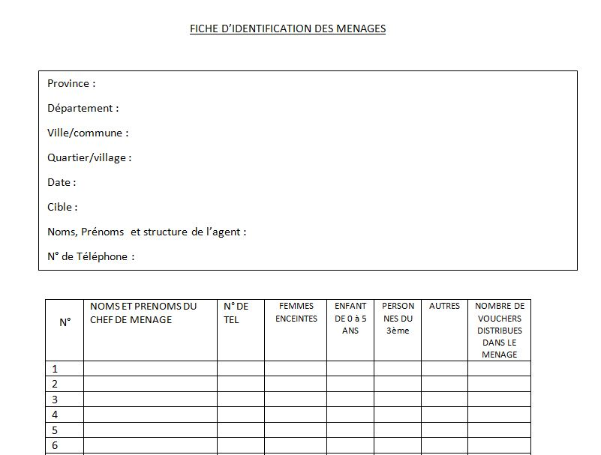

Rencontre avec les populations (Discours d’ouverture)
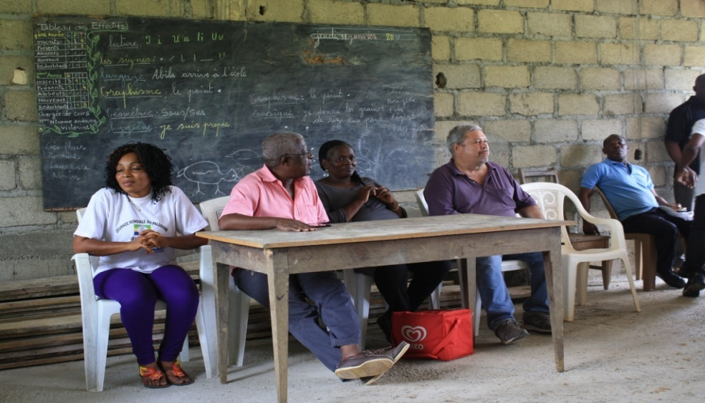

Rencontre avec les populations (Discours d’ouverture)
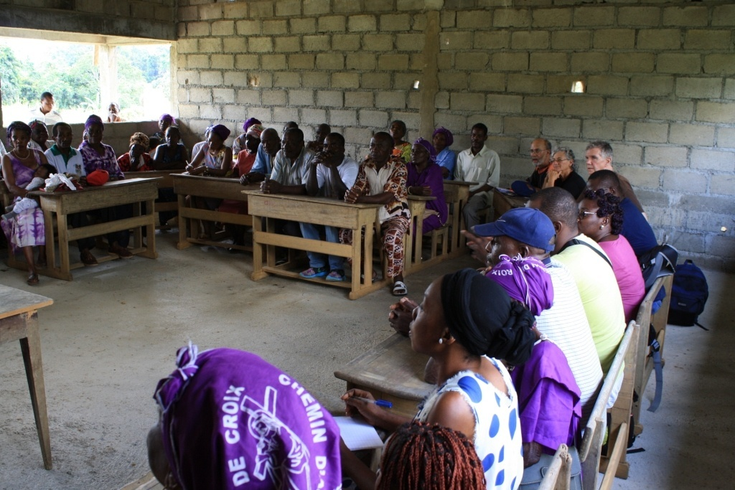

Fin des civilités auprès des autorités administratives (Sous-préfecture de Sam)
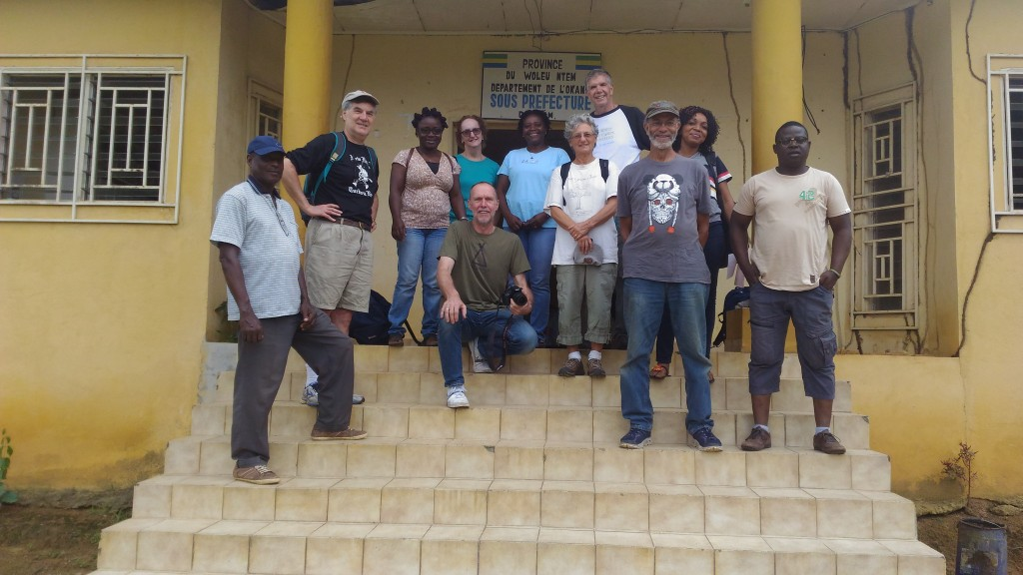

Recensement des ménages

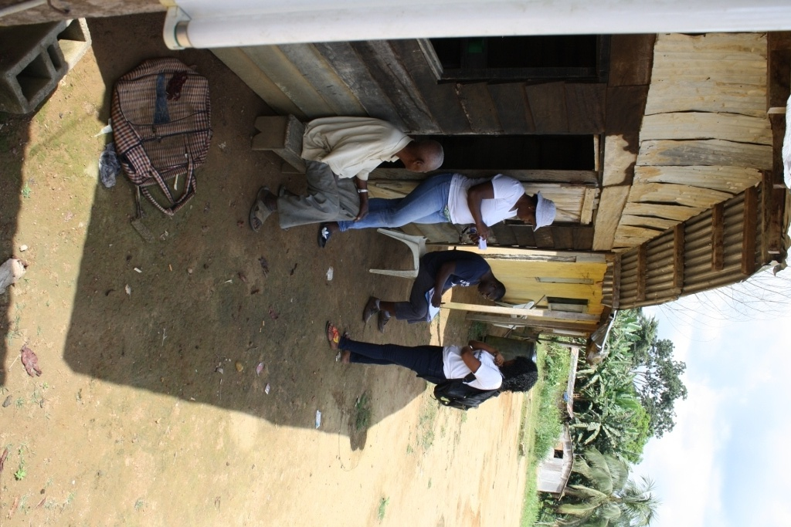

Identification de la population cible (personne du 3ème âge au milieu)
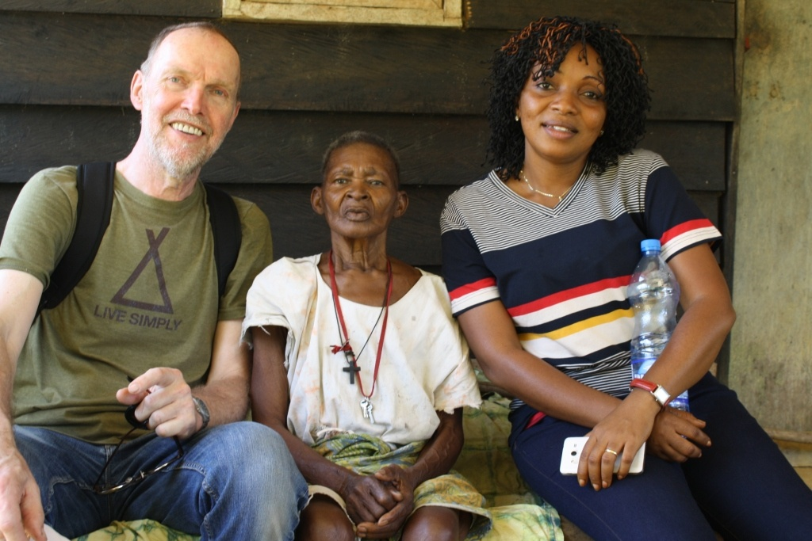

Attente des personnes détentrices des vouchers (jour de la distribution)
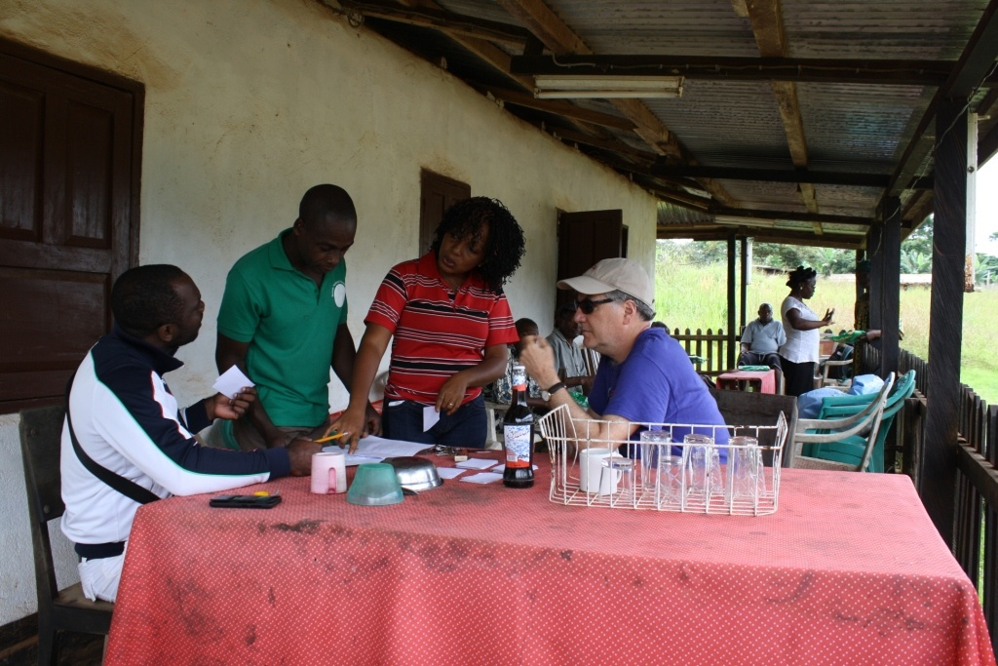

Distribution des MILD
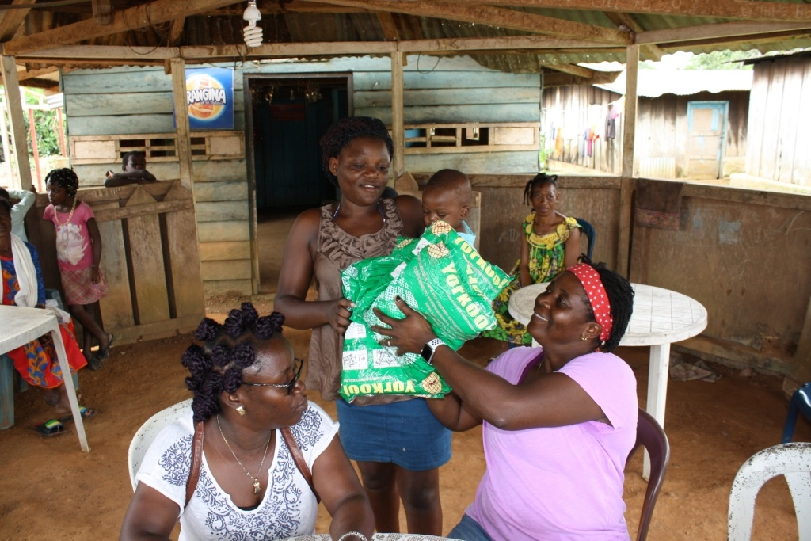

Enfant de 4 ans ayant reçu une MILD

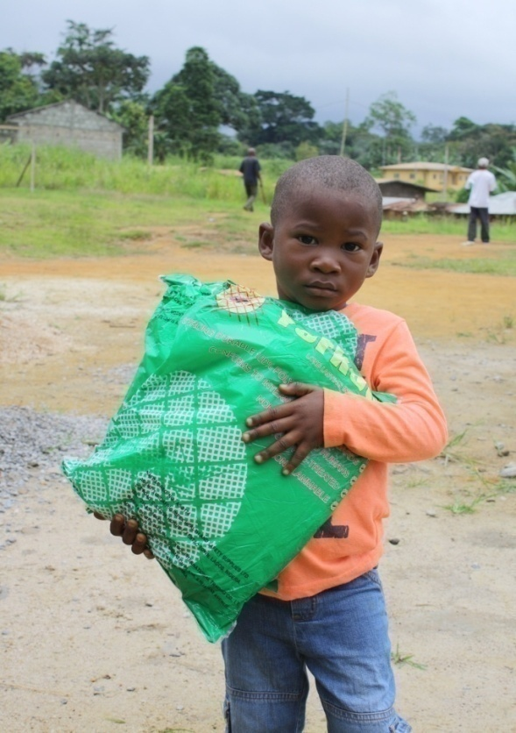

Sensibilisation sur l’utilisation d’une MILD
